Тест к разделу «Зона субтропиков»
- Зона субтропиков России расположена на :
- побережье Северного Ледовитого океана;
- побережье Черного моря;
- побережье Тихого океана.
2.Какие горы расположены в субропиках России?
- Уральские;
- Алтай;
- Кавказские.
3. Для климата субтропиков России характерны:
- короткое жаркое лето, длинная морозная зима;
- длинное влажное жаркое лето, короткая теплая зима;
- жаркое сухое лето, морозная снежная зима.
4. В Черном море обитают:
- киты, морские черепахи, тюлени;
- медузы, крабы, морские коньки;
- крокодилы, анаконды, котики.
5. О каком животном идет речь в описании: Это самые умные морские животные, замечательные пловцы, в море ориентируются с помощью своих звуковых сигналов, никогда не оставляют в беде своих сородичей?
- морской конек;
- дельфин;
- морская черепаха;
- морж
6. В парках и на улицах городов Черноморского побережья выращивают:
- кипарисы, пальмы, магнолии;
- липы, маки, березы;
- полынь, типчак, ель.
7. Подчеркни, какой город лишний и объясни, почему: Сочи, Новосибирск, Анапа, Геленджик.
Лишний город_____________, потому что ____________________________________________________
___________________________________________________

Тест к разделу «Высотная поясность в горах»
1.На контурной карте раскрась горы коричневым карандашом. Запиши в таблицу названия гор, обозначенных на карте цифрами. 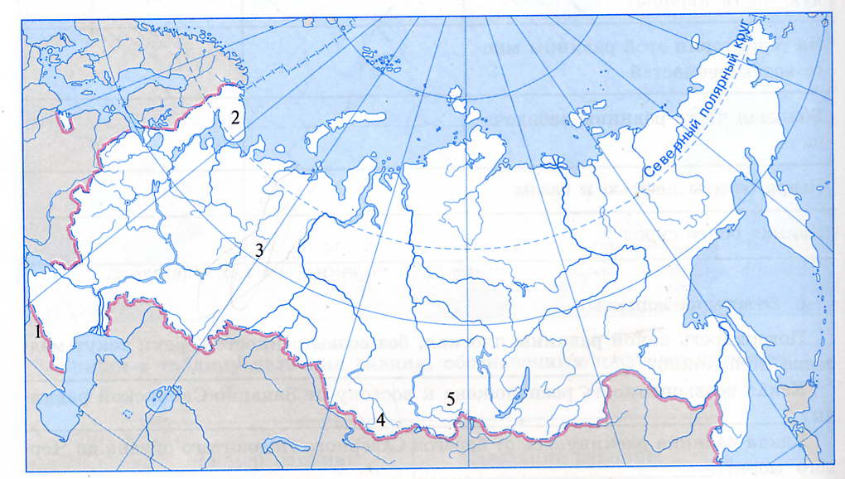
Номер горы на карте | Название горы
1
2
3
4
5

2.От чего зависят природные условия гор? Допиши текст.
Природные условия гор зависят от ______________________. У подножия гор воздух __________________. С высотой воздух становится _______________. С поднятием на высоту изменяется ________________ _______________________________________________________________.
3.Заполни схему смены растительности в горах.
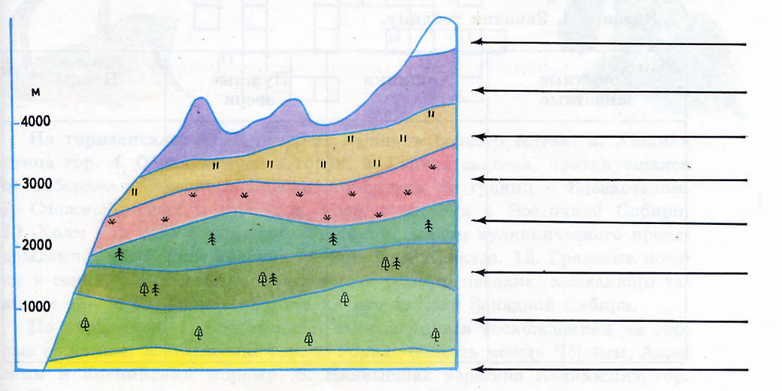
Напиши, от чего зависит смена растительности в горах_______
_______________________________________________________.
4. Впиши в таблицу названия полезных ископаемых, которые добывают в горах России. При заполнении таблицы пользуйся физической картой России.
Названия гор | Полезные ископаемые
Уральские горы

Кавказские горы

Алтай

Саяны

5. Напиши, какие ты знаешь города в горных районах. _________________________________________________________________________________________________________________.

